РЕФЕРАТ

Пояснительная записка 23 с., 8 рис., 13 источников, 3 прил.

САЙТ, СИСТЕМА УПРАВЛЕНИЯ КОНТЕТНОМ, КУРСОВОЙ ПРОЕКТ, ПРОГРАММНЫЙ ПРОДУКТ, ОШИБКИ, PHP, HTML, CSS, JS, AJAX.

Целью курсового проекта является создание системы управления контентом RussianCraft Site Engine.

Проектирование и создание прототипа системы управления контентом (далее «CMS» или «движок») RCSE производилось в среде MS Visual Studio Code. Для создания макета страниц использовался Adobe Illustrator CC 2018. Пояснительная записка была реализована в MS Office Word 2016. Для разработки презентации в работе была использована программа MS PowerPoint 2016.

Предмет исследования – технология разработки универсальных и адаптивных веб-приложений.

Результатом работы стал программный продукт «Система управления контентом RussianCraft Site Engine».

Степень внедрения – будет использоваться в сети интернет для создания сайтов.

Автор проекта подтверждает, что приведённый в курсовом проекте расчётно-аналитический материал правильно и объективно отражает состояние разрабатываемого объекта, все заимствованные из литературных и других источников теоретические и методологические положения и концепции сопровождаются ссылками на их авторов.

СОДЕРЖАНИЕ

ВВЕДЕНИЕ 4

1 Анализ предметной области и организации 6

1.1 Характеристика и структура организации 6

1.2 Анализ предметной области и решений 7

2 Проектирование CMS и макета 9

2.1 Техническое задание 9

2.2 Проектирование CMS 9

2.3 Проектирование макета сайта 9

2.4 Разработка CMS 9

2.5 Разработка макета сайта 9

ЗАКЛЮЧЕНИЕ 10

СПИСОК ИСПОЛЬЗОВАНЫХ ИСТОЧНИКОВ 11

ПРИЛОЖЕНИЕ А 12

ПРИЛОЖЕНИЕ Б 13

ПРИЛОЖЕНИЕ В 14

ВВЕДЕНИЕ

Несмотря на то, что современный Интернет появился относительно недавно – всего 27 лет назад – он уже глубоко интегрировался с нашей повседневной жизнью. Практически все новостные издания давно создали сетевые версии своих программ, основная часть общения приходится на сетевые сервисы, вроде WhatsApp, Facebook, или VK.

Любая энциклопедическая информация доступна в сети, также можно найти любые способы отдыха и развлечения – музыка, фильмы, игры, книги – все к нашим услугам. И не стоит забывать про все ещё кажущиеся фантастическими системы умных домов (даже тостеры могут выйти в Интернет!) и даже городов (у последнего ещё очень много противников, а возможные проблемы такой системы показаны во множестве фильмов и игр, пример – Watch Dogs).

Но что объединяет огромное число сервисов, доступных в сети Интернет? Это наличие сайта – страницы или набора связанных страниц, содержащих ту или иную информацию, использующуюся этим сервисом. Когда-то на заре Интернетов сайт представлял собой набор простых HTML-документов, жёстко связанных друг с другом, и изменение или добавление информации на них было сложным и трудоёмким процессом. С развитием Интернета увеличивалось и количество информации в нем, из-за чего стали появляться CMS – системы управления контентом, которые упростили жизнь владельцев сайтов до безобразия – например, для создания новых страниц теперь нужны всего пара действий и 15 минут, а не вечера в текстовом редакторе.

Для дальнейшего упрощения проведём параллель CMS с автомобилем – данные (база данных, файлы настроек) будут аккумулятором и баками для бензина, масла и тормозной жидкости, обработчики всех этих данных – насосы, трубки и блок цилиндров, а панель управления – руль, педали, КПП и тормоза. Но весь этот набор будет бесполезен без кузова, салона и приборной панели – ими будет шаблон-макет, который CMS заполняет данными.

Для успешного тестирования и, возможно, дальнейшего применения было решено спроектировать на базе RCSE студенческий портал колледжа МГОК. Таким образом, целью курсового можно обозначить: проектирование CMS RCSE и проектирование студенческого портала Студенты.МГОК. Для успешного достижения поставленной цели необходимо выполнить следующие задачи:

* спроектировать базу данных и файлы конфигурации;
* спроектировать функциональную часть CMS;
* спроектировать макет-шаблон портала Студенты.МГОК.

1 Анализ предметной области и организации

1.1 Характеристика и структура организации

Качественное образование лежит в основе любой отрасли, будь то юриспруденция, информационные технологи, машиностроение, дизайн или медицина. И не смотря на все увеличивающийся процент автоматизации большинства отраслей, человек остаётся незаменим, в особенности программисты, без которых современные производства находились бы на уровне 70-80х годов.

ГБПОУ «МГОК» предоставляет студентам возможности получения передовых специальностей в наиболее востребованных отраслях. Колледж следит за событиями в отраслях, которые преподаёт, способствует движению WorldSkills Russia, а его студенты не редко занимают высокие места на пьедесталах WSR.

Учреждение управляется советом «Союза машиностроителей России», представителем которого является директор «МГОК». В подчинении директора находятся заместители, которые управляют начальниками отделов и заведующими кафедр. Последние, в свою очередь, управляют непосредственно педагогами (а также сами являются ими). Педагоги же управляют студентами – преподают дисциплины и курируют группы.

Необходимо заметить, что любой из этих сотрудников может управляться вышестоящими (например, директор может напрямую отдать распоряжение конкретному студенту или педагогу), но не наоборот, иными словами, управление идёт строго сверху вниз. Данная иерархия представлена на рисунке 1.1.

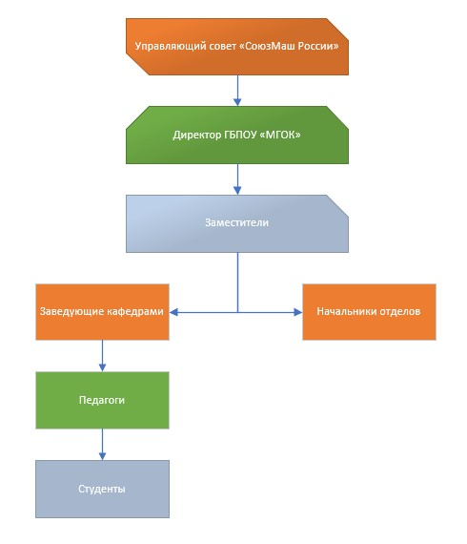

Рисунок 1.1 – Структура организации

1.2 Анализ предметной области и решений

Система управления контентом – информационная система или компьютерная программа, используемая для обеспечения и организации совместного процесса создания, редактирования и управления содержимым, иначе – контентом.[1]

2 Проектирование CMS и макета

2.1 Техническое задание

2.2 Проектирование CMS

2.3 Проектирование макета сайта

2.4 Разработка CMS

2.5 Разработка макета сайта

ЗАКЛЮЧЕНИЕ

СПИСОК ИСПОЛЬЗОВАНЫХ ИСТОЧНИКОВ

1. Система управления контентом – Википедия [Электронный ресурс]. – Электронные данные – Режим доступа: https://ru.wikipedia.org/wiki/Система_управления_содержимым

ПРИЛОЖЕНИЕ А

(обязательное)

Техническое задание

ПРИЛОЖЕНИЕ Б

(рекомендуемое)

ПРИЛОЖЕНИЕ В

(рекомендуемое)